- 画出模型机的数据通路结构，并指明各部件中文名称及其作用。
答：
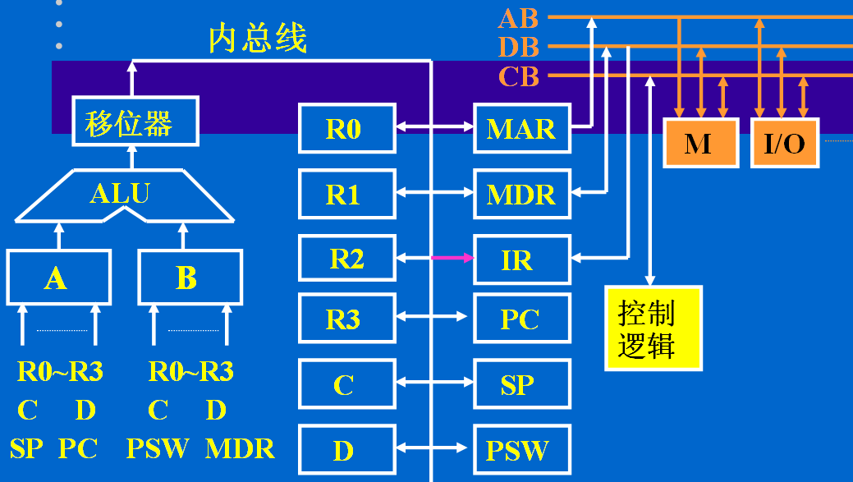
选择器A、B：选择参加运算的操作数
ALU算数逻辑运算部件：完成各种算术运算和逻辑运算
移位器：对ALU运算结果进行左移、右移、直传、高低字节交换操作
R0~R3通用寄存器：提供运算数据、存放运算结果
C暂存器：暂存来自主存的源地址或源数据
D暂存器：暂存来自主存的目的地址或目的数
IR指令寄存器：存放现行指令
PSW程序状态字寄存器：反映现行程序状态，指示程序工作方式
MAR地址寄存器：存放被访问单元的地址
MDR数据缓冲寄存器：用来存放CPU与主存之间交换的信息
SP堆栈指针：存放堆栈的栈顶地址
- 结合模型机的数据通路结构，说明各类信息的传送路径。
指令信息：M→DB→IR
指令地址：PC→A→ALU→移位器→内总线→MAR
指令地址加1：PC→A→ALU→移位器→内总线→PC

C0
转移地址（寄存器寻址）：R0→A/B→ALU→移位器→内总线→PC
转移地址（寄存器间址）：R0→A/B→ALU→移位器→内总线→MAR→AB→M→DB→MDR→B→ALU→移位器→内总线→PC
操作数地址（寄存器寻址）：R0
操作数地址（寄存器间址）：R0→A/B→ALU→移位器→内总线→MAR
操作数地址（变址）：PC→A→ALU→移位器→内总线→MAR→AB→M→DB→MDR→B→ALU→移位器→内总线→C→B→ALU→移位器→内总线→MAR

PC→A
数据信息（R→R）：R0→A/B→ALU→移位器→内总线→R1
数据信息（R→M）：R0→A/B→ALU→移位器→内总线→MDR→DB→M
数据信息（M→R）：M→DB→MDR→B→ALU→移位器→内总线→R1
数据信息（M→M）：M（源）→DB→MDR→B→ALU→移位器→内总线→C
(计算目的地址) C→A/B→ALU→移位器→内总线→MDR→DB→M
数据信息（R→I/O）：R0→A/B→ALU→移位器→内总线→MDR→DB→I/O
数据信息（I/O→R）：I/O→DB→MDR→B→ALU→移位器→内总线→R1
数据信息（I/O→M）：DMA方式I/O←→DB←→M

